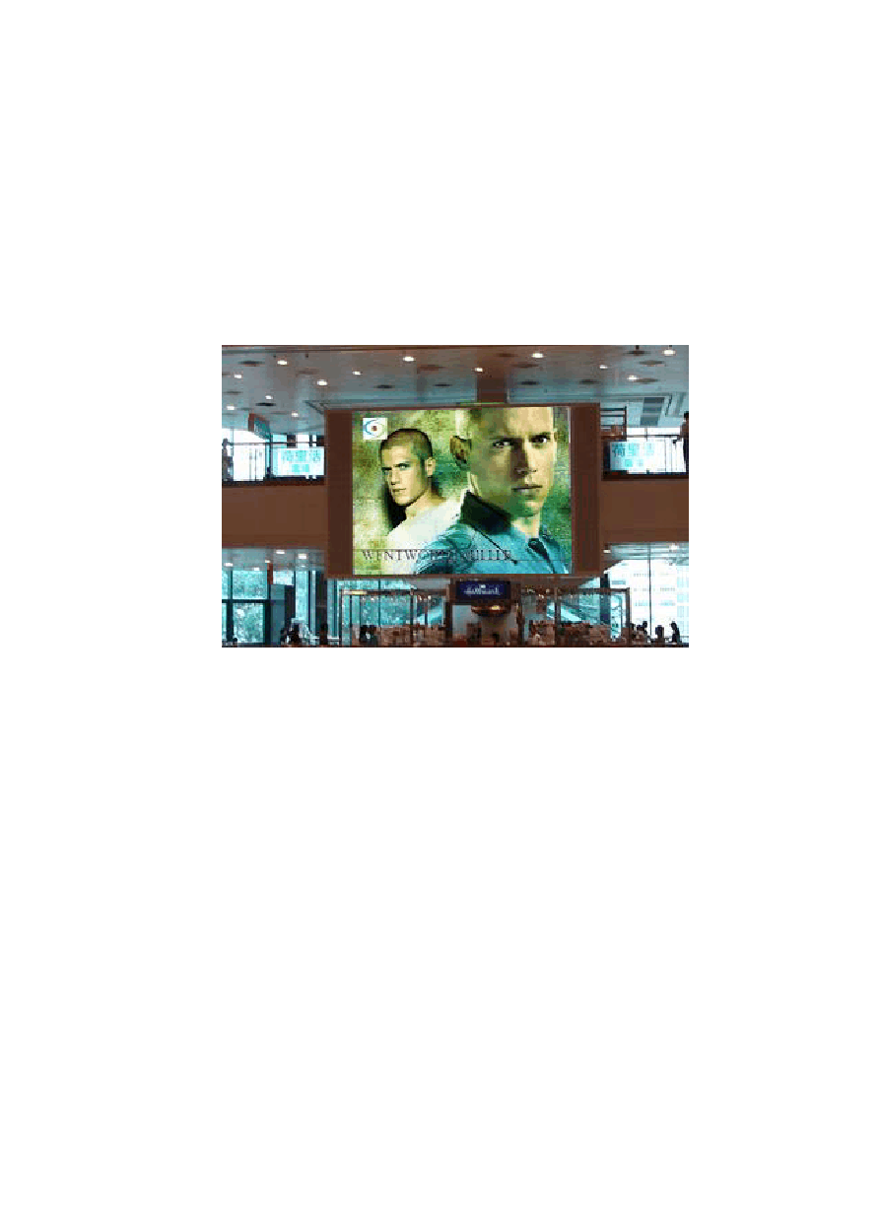实用文档

南苑医院大屏幕显示系统设计方案

北京捷诺视讯数码科技有限公司2009 年 9 月 16 日

目 录
目 录 1
一、系统概述 2
二、设计原则 2
三、系统设计方案 3
- 系统的结构框图 3
- 功能简介 3
- 系统优势 5
1、系统硬件优势 5
2、 系统软件优势 5
- 全彩屏理论简述： 5
- 、关键技术 5
- 、系统软件 12
四、工程质量保证与安装维护 14
（一）、工程保证： 14
1、工程保证措施 14
2、设计保证 14
3、制造保证 16
4、出厂质量保证 16
（二）、包装运输方法 17
（三）、安装方式 17
（四）、显示屏生产进度 18
五、系统主要设备介绍 19
- 单元板介绍 19
- 管芯参数 19
- 屏体参数 19

一、系统概述
医院是现代社会关系到人们身心健康的重要机构，现代化的医院建设不仅代表医院的先进性和高档次的管理，更重要的是为医护人员和病人提供良好安全有序的医疗环境，促进整体医务水平的提高。
大屏幕子系统是医院数字信息化建设的重要组成部分，也是医院现代化、智能化管理的体现，对于展示医院的医容、医貌、现代化医疗设施、服务水平等具有重要意义。
这里将介绍 北京捷诺视讯数码科技有限公司针对南苑医院大屏幕子系统
的一体化解决方案。通过对大屏幕系统的结构、功能、原理详细的通用性介绍及说明，设计出适合南苑医院需求的 LED 多彩显示系统方案。
LED 多色显示系统作为一整套工程化、系统化的高技术产品，它包括显示屏、控制及接口、计算机及外围设备、多种信号获取手段以及完善的软件等部分，能实现视频、声音及其它信息的接收、存储、管理和最终的显示、播放，是一种全新室内传播媒体。
系统以计算机为处理和控制中心，显示面阵实现多色多灰度级，LED 屏幕的显示内容与计算机屏幕窗口上的内容实时同步，使播放图文动画和视频成为可 能。利用龙源公司在视频领域和多媒体技术上的领先优势, 并结合相应的软件， 该系统可以将电视、录像、影碟等及计算机的内容作为播放的节目信息源。我公司开发的节目制作和播放软件、多媒体软件功能强大，用户界面友好直观，操作简单方便，是一种极强的节目制作及播放手段。

二、设计原则

1、 系统设计原则
对于用户，即信息的制作和编排者来说，系统实际上是一个环境而不仅仅是显示屏。观众是广告或新闻及其它信息所直接作用者，在观众中的感受中，系统应该是丰富而活泼的视觉和听觉信息媒体，观众看到的是丰富多彩、生动活泼、妙趣横生的节目：图片、动画、文字、视频图像等，听到的是悦耳的音乐和解说词。因此，我们可将室外大型LED 显示屏设计成一个信息制作、接收、处理和显示的系统，而不单是一块显示屏。

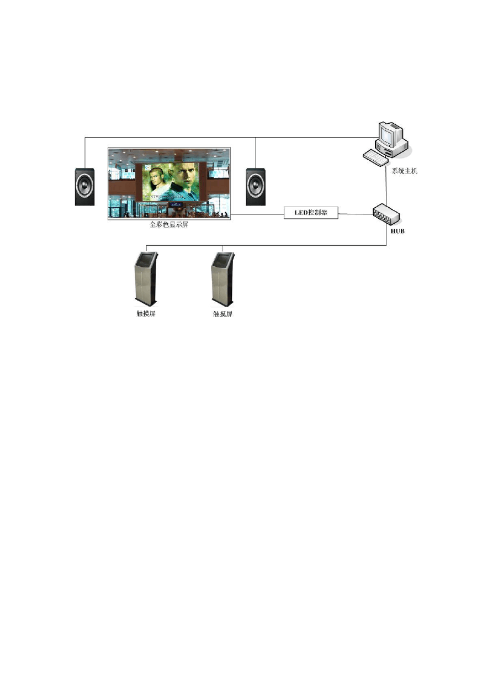
三、系统设计方案

系统的结构框图

功能简介

LED 多色显示屏与传统的室内广告媒体和一些新兴的媒体（电视墙、液晶屏等）相比，室内LED 多色显示屏在亮度、显示效果、表现形式和易操作性等方面具有不可替代的优势性。

1、 先进性
  - 同步性 采用微机控制，实时显示。屏体能与计算机监视器同步，点点对应，无闪烁现象。
  - 高亮度 由于采用了超高度 LED 发光管，屏幕显示内容在室光下清晰可见，整屏亮度 4/8 级可调。
  - 多色多灰度 由于象素是由红、绿、蓝超高亮度 LED 管组成，最高达 256 级灰度，色彩可达到 16 兆种，采用色学技术进行数字校整，亮度可调，能十分逼真的反映自然界的丰富色彩，给人以极佳的视觉享受。
  - 结构设计科学性 由于采用模块化设计方针，可按客户要求任意拼装所需的显示屏大小，安装维护方便，可拆换任意象素，

3

2、 高可靠性
    - LED 发光二极管的显示寿命在 10 万小时以上。
    - 平面校整 采用视像控制技术，对视频画面进行平面校整，使显示内容稳定，无变形。
    - 高速网功能 采用先进传输技术，可使实时显示内容无损耗传送最远到 150 米以上的显示屏上。

3、 兼容性
系统采用模块化设计，显示部分与控制处理部分接口良好，各档次系统之间具有良好的兼容性。可以很方便地从低档配置到高配置实行升级，保障用户的投资利益。

4、 高性能／价格比
LED 多色显示屏与其它室外广告媒体相比，室外 LED 显示屏的性能
／价格比最佳。

5、 显示功能和编辑手段
- 系统采用 VGA 同步技术，大屏内容与 CRT、视频同步显示。
- 可显示中、英文文字、图形、动画、视频图像。
- 输入工具 计算机键盘、鼠标、扫描仪等及视频直接接通。
- 特技方式 移动、旋转、飘雪，放大或缩小，闪烁，覆盖，推出， 色彩交替等。
- 多种字体的文本编辑，动画制作，图像有编辑(旋转、拷贝、着色、迭加等)伴音的制作、录存与重放，视频图像的捕获、存贮、处理与重放等。
- 显示内容可通过键盘等手段实时进行编辑，即编即显，或依照时间节目程序自动变换。
- 多媒体技术可以把声音、图像、文本、视频、图形为载体的信息变成计算机文件，存储在计算机中，可同屏播放图像及计算机画面，也可以将视频图像与计算机画面进行迭加。

4

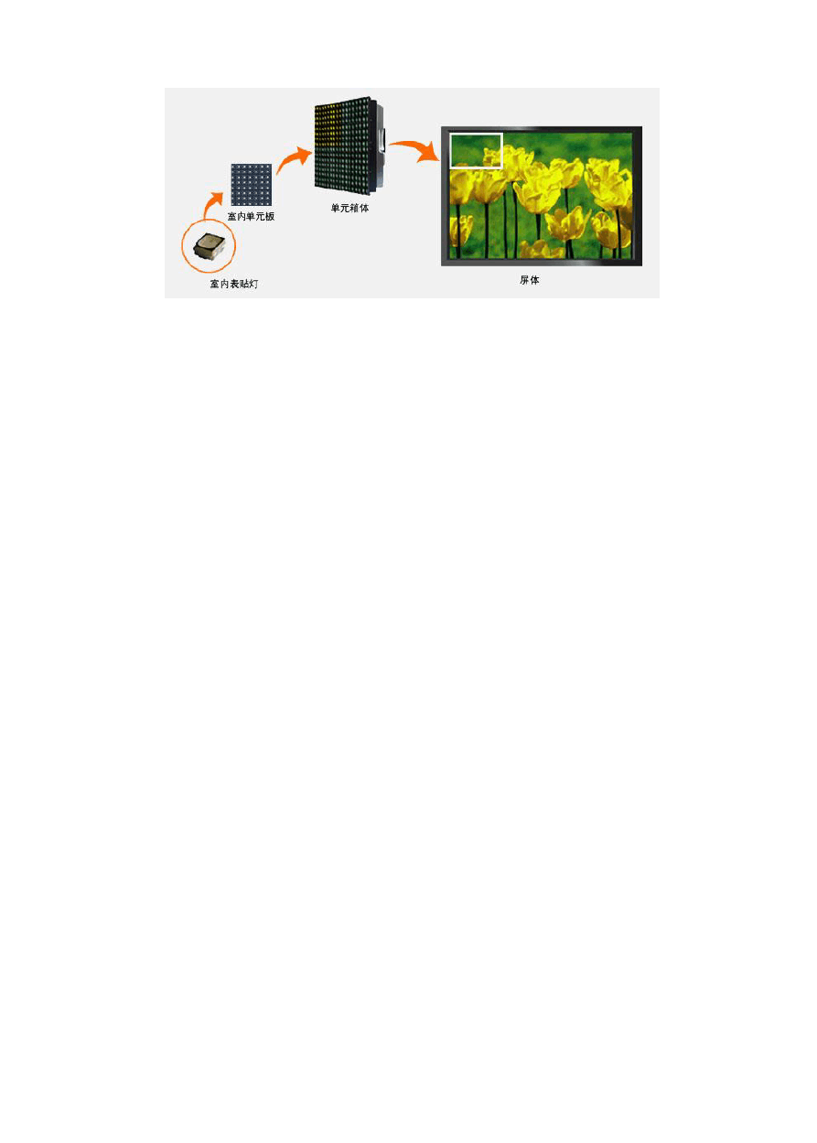

系统优势

1、系统硬件优势
1） 线路板结构设计科学，由进口生产线加工生产，整板焊盘镀金， 提高系统的可靠性。
２）象素管采用进口发光二极管，亮度居于国内领先水平。 ３）先进的硬件设计，性能稳定的芯片，使 LED 发光管的寿命大大提
高 ， 可 达 到 10 年 以 上 . ４）采用动态驱动，使显示屏系统更加简洁，易于维护。 ５）视频多媒体卡具有很强的兼容性，适应各种微机总线的要求。2、 系统软件优势
- Windows 平台，全中文界面支持， 可充分发挥 Windows 提供的多任务功能及 Windows 下丰富的图形图像软件，方便快捷的完成图文创作。
- 丰富灵活的图文编播功能，使编播的节目更丰富多彩。
- 龙源在视频领域的领先优势为显示屏视频后期制作打下坚实的基

础。

全彩屏理论简述：

- 、关键技术

多媒体控制技术
多媒体控制技术将模拟 Video 信号和 Audio 信号转换成可以供计算机处理的数字信号，以完成数字化处理。多媒体控制技术通过 A/D 采集技术将模拟视频 Video 信号和模拟视频 VGA 信号转换成数字信号，进行同

5

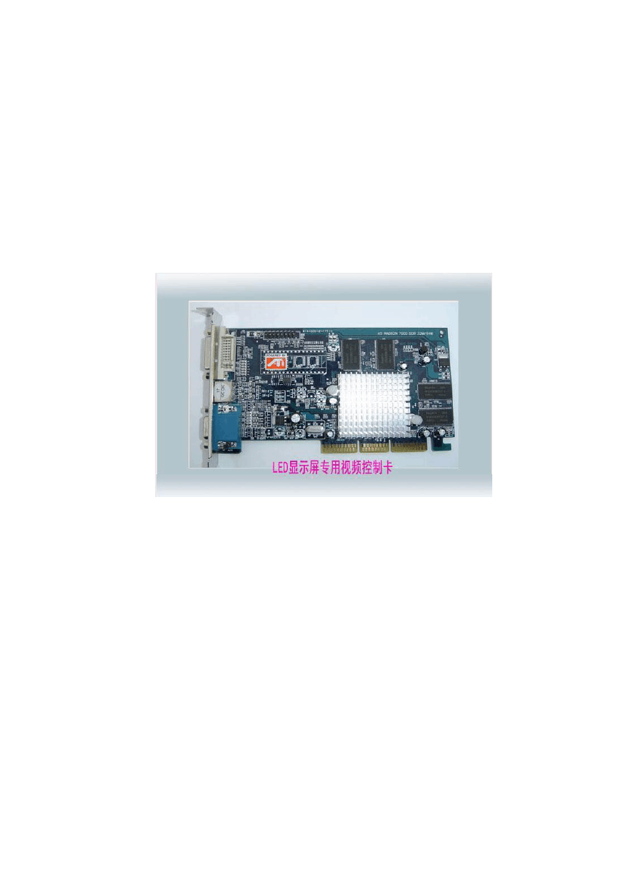
步运算处理以后，经过叠加后送显示屏显示。
屏幕控制机上装有多媒体卡，可将多种 Video 视频源引入到大屏幕之上，如播放电视实况、录像影碟节目、卫星电视节目、有线电视节目、摄像机节目、播放系统能播放动画、图形、文字及其迭加、以及多种特技 混合效果。
通过多媒体控制技术，可以对屏幕的亮度、对比度和色饱和度进行调整以保证显示屏的观看效果，任意压缩或切割 Video 显示区域以适应显示屏大小，可以任意调整显示区域。输入的视频信号可以是 PAL 或 NTSC。

视频处理技术
（1）2 级非线性校正
为了更加适合 LED 显示屏的显示特性，本制造商采用图像处理技术对视频信号进行了控制和处理。
视频灰度非线性校正是人眼能舒适地观看显示屏的关键。无论是在电视机、计算机监视器和其它任何显示设备中，几乎都需使用该技术， 这是由人眼的视觉特性决定的。
没有经灰度校正的 LED 屏，会显得显示生硬、层次感差，看起来很不舒服，长时间观看甚至会对人眼造成伤害；只有经灰度校正后的 LED 显示屏才会显得纹理清晰，亮度柔和，灰度级过渡平缓。
另外，由于 LED 本身的发光特性和电视机、计算机监视器（CRT） 的发光特性不一样，简单地将在 CRT 上应用的非线性γ校正算法和反γ校

6

正算法直接应用到 LED 显示屏上是十分不科学的，会严重影响 LED 显示屏的图像质量，使观看效果更差。
从常识可知，当电视在阳光充足的环境中的观看效果没有在无阳光的环境中观看舒适，这是由于在环境不同时，简单的灰度校正是无法满足人眼需求的，同样 LED 显示屏更是如此，由于用户不可能随便的移动该设备，因此必须使 LED 显示屏在各种环境下均能舒适地观看。在各种环境下的正常显示体现一个公司较高的设计水平。

色座标空间变换
从色度图上能看到，视频源的色空间三角形与 LED 发光二极管的色空间三角形是不同的。好在 LED 的色空间大于并包含了视频源的色空间， 但问题是如果不对视频源输出的红绿蓝色坐标信号进行适当的调整（色坐标空间变换）LED 显示屏上反映出的色彩便不是视频源色彩的真实对应，原本应发白色光时有可能会发粉红色或发生其它色偏现象。为克服以上问题， 制造商在技术上运用高速图像处理芯片实现了色空间变换技术将视频源色空间上的每一点与 LED 色空间上的每一点一一对应起来，从而使画面色彩更贴近真实。

色温处理
我公司首先完成了从 3500k 至 8500k 的色温调节，配合不同的环境，不同的节目，均可使显示屏呈现最佳的效果。针对用户的各种需求，可以很容易地做到无论是国际光度协会规定的 6500k 的 D65 白色，还是国际光度协会规定的 5500k 的 E 光源白色真实再现。

色彩真实再现
人眼有着奇怪的习惯，当屏幕再现绿色草地时，即使色度有较大偏差， 也不会察觉。然而当皮肤色有一点点的变化，也会被立刻捕捉到差异。因此，我们用 FLESH ADJUST 技术对人眼最敏感的皮肤色进行了进一步的调整，确保将色彩偏差带给人眼的刺激降到最低。

边缘增强
采用图像增强技术，使得显示效果更加清晰、逼真，立体感更强烈， 色彩更艳丽。

降噪
LED 显示屏是高亮度显示系统，对显示图像进行降噪处理能保证图像更加干净和平滑。

对比度处理
对比度是人工重显图像的一个非常关键的技术指标，如果对比度达不到要求，图像重现的层次感和颜色感无从谈起。屏幕图像对比度至少要保证不小于 100，才能获得较为满意的视觉效果。为了获得较高的对比度，制造商采取了下面两种方法，使对比度达到了 150：1
- 提高显示屏亮度，这也是提高对比度最主要的方法
- 降低屏幕表面的光反射系数。对于屏幕表面光反射系数的控制，制造商采用乌光黑色材料和黑色胶水封装像素，并且采用乌光黑色模组。
- 屏幕表面雕刻特殊纹理，使入射光全部被吸收。

亮度调节
为了保证在白天和夜晚等不同光照度情况下的观看效果及节约电费，制造商设计显示屏具有亮度调节功能，PLC 系统采集当前环境照度值， 并反馈到计算机网络，显示系统可以根据不同的环境光照度自动地进行无级亮度调节，并且具有手动方式调节功能。

白平衡控制
保证屏幕白平衡的主要方法是采用发光效率比较高、稳定性比较好的LED 发光管。设计中制造商采用色还原度比较好的纯色发光二极管：日本丰田公司红、绿、蓝 LED 发光二极管产品。另外，通过 PLC 控制系统可以对显示屏体的温度进行监控。当显示屏体内的温度超过一定范围，以至 LED 发光管的发光波长产生偏移，影响到显示屏白平衡时，PLC 控制系统采取措施，例如开启空调和排风扇、适当降低显示屏亮度等，保证显示屏体温度在一个合理的范围内，不影响显示屏的白平衡，有效保证显示屏的寿命。

帧同步
显示屏图像采用完全的帧同步技术，使图像更加稳定。通过对输入的每一帧图像所采用的 LOCKEVENT 技术，确保了同步的真实性，并且对屏幕上所有像素均衡的帧驱动才使得 LED 显示屏 10 万小时的寿命有真正的意

以上内容仅为本文档的试下载部分，为可阅读页数的一半内容。如要下载或阅读全文，请访问：https://d.book118.com/955201204243011112

